После семи лет войны христиане Сирии все еще нуждаются в помощи
28 марта 2018
Сирию продолжает терзать гражданская война, и в самом центре конфликта, которому на данный момент пошел уже восьмой год, находятся христиане.
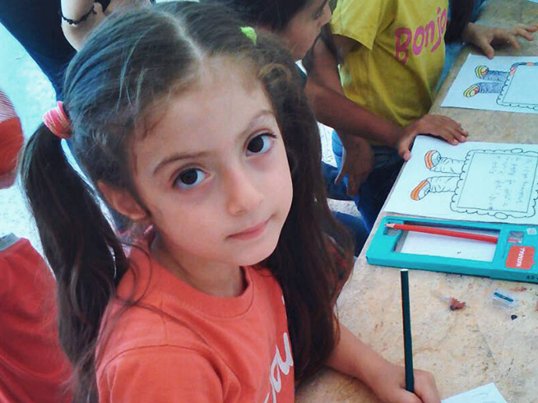
Наши братья и сестры безмерно страдают вместе с остальным местным населением; исламистские повстанческие группировки сделали их своей особой мишенью.
Сотни тысяч верующих бросили свои дома, работу и все свои вещи, спасаясь от верной смерти и ища более безопасное место в других регионах. За прошедший месяц были обстрелы христианских районов, но о них не рассказывают в новостях.
Фонд Варнава заботится о примерно двухсот детях из христианских семей в Алеппо, которые лишились отцов в годы этой гражданской войны. Они и их овдовевшие матери получают материальную, психологическую и духовную помощь

Фонд Варнава поддерживает сирийских христиан все эти семь лет. Но без вашей помощи мы бы не смогли этого делать.
- Работая через поместные церкви, мы кормим голодающих и находим кров тем, у кого нет крыши над головой.
- Только за прошедший год мы предоставили еду для 160,000 христиан по всей стране.
- В осажденном Алеппо мы взяли на попечение 98 христианок, вдов войны, и их детей – все они потеряли мужей на войне, многие умерли как мученики за Христа.
- В том же городе мы пробурили скважины, водой из которых теперь пользуются 250,000 человек.
- Мы предоставляем медицинскую помощь – с годами неутихающего конфликта нужда в этом все больше растет. Мы создали и поддерживаем клинику Св. Луки, в которой работают около 30 сотрудников и в которой можно получить медицинскую помощь всего за 1 доллар с человека.
- Там, где война уже стихла, мы помогаем христианам восстанавливать дома, магазины и другие их здания, в которых они жили и работали. Переселенцы могут возвращаться и начинать заново строить свою жизнь.
- Мы даем возможность христианским студентам продолжать учебу, несмотря на насилие и хаос – это дает им надежду на завтра.

Сохраняя веру
“14-го марта исполнилось семь лет с момента начала войны в Сирии. Она длится уже дольше, чем Вторая Мировая. За эти 2,555 дней свыше 360,000 иностранных боевиков из 90 стран собрались на моей земле, чтобы воевать с нами, с теми, кто мирно жил здесь. Было убито свыше полумиллиона человек, 7.8 миллиона стали беженцами в других странах и 4.5 миллиона – скитальцами в своей собственной стране …
В этот период такой агонии и боли, когда большинство иностранных организаций оставили нас без помощи, Фонд Варнава был единственным, кто пришел и без колебания протянул руку помощи и поддержки нашим христианам и церквям. В течение всех этих семи лет наши нуждающиеся люди в наших церквях получают поддержку. Фонд Варнава встал за нас в проломе, он пришел и разделил нашу боль, стал старшим братом и отцом для большинства церквей христиан”, -
написал Фонду Варнава сирийский пастор доктор Джани Хаддад.
Мы так благодарны Богу за всю ту помощь, что была отправлена через Фонд Варнава христианам Сирии за последние семь лет. Но не забывайте о наших братьях и сестрах, они продолжают нуждаться в нашей поддержке и наших молитвах.
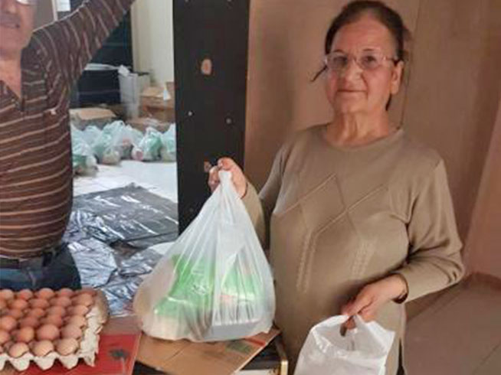
Раздача высококалорийной пищи
нуждающимся христианам. В 2017 году
Фонд Варнава кормил 160,000 христиан
Обычный продуктовый набор стоит около €29 (2000 руб.).
Эти люди до сих пор остаются в своей стране, благодаря этому там еще звучит евангелие. Поддержите их в их нуждах, ваша помощь будет для них большим ободрением!

Жертвуйте
Чтобы поддержать нуждающихся христиан Сирии, жертвуйте в фонд Ближний Восток: Помощь христианам Сирии (код проекта: 00-1032)
ПОЖЕРТВОВАТЬ

